Mimořádně teplý únor 2024

Únor 2024 byl mimořádně teplý a srážkově bohatý. Jednalo se o vůbec nejteplejší únor zaznamenaný na území ČR v období od roku 1961 s rekordně vysokou odchylkou průměrné měsíční teploty od normálu 1991–2020.
Dle předběžných dat byla průměrná teplota za únor (5,7 °C) o 6,1 °C vyšší než normál 1991–2020. Únor 2024 byl výrazně teplejší (o 2,0 °C) než doposud nejteplejší únor zaznamenaný v letech 1966 a 2020. Takto vysoká kladná odchylka od normálu nebyla dosud zaznamenána pro žádný měsíc v období od roku 1961. Dosud nejvyšší kladnou odchylku od normálu vykazoval leden 2007 (+4,5 °C od normálu 1991–2020, +6,0 °C od normálu 1961–1990). Letošní únor tak byl dokonce teplejší než většina březnů, dle průměrné teploty by se zařadil jako 5. nejteplejší březen.

V průběhu celého měsíce se teplota pohybovala výrazně nad hodnotou normálu. V deseti dnech (převážně první poloviny měsíce) byla odchylka průměrné teploty od normálu na území ČR dokonce vyšší než +7 °C.

Srážkově byl měsíc únor podle předběžných údajů nadnormální. V průměru na našem území spadlo více jak 150 % srážek.

Mimořádně teplé počasí probudilo vegetaci letos výrazně dříve – fenologické předjaří začalo s 5týdenním předstihem. A s tím je bohužel spojený i začátek pylové sezóny, která začala již v první dekádě února s rozkvětem lísky obecné. V současné době je pylová sezóna již v plném proudu, rozkvetly i olše, topoly, tisy a vrby. A z jarních bylin se můžeme kochat květy sněženek a bledulí (již i ve středních polohách jsou v plném květu), dále kvetou např. krokusy a můžeme vidět první květy podléšek, objevují se první listy blatouchů a sasanek. Zvětšují se pupeny dřevin, rozkvétají forsythie, dříny a začíná se olisťovat bez černý. U některých druhů pozorujeme kratší časový rozestup mezi jednotlivými fázemi (např. líska-olše rozkvetly na některých lokalitách pouze s 5denním rozmezím).

Také zima 2023/2024 jako celek byla velmi teplá a na srážky mimořádně bohatá. Dle průměrné sezonní teploty vzduchu (+2,4 °C) byla druhá nejteplejší po zimě 2006/2007 (+2,7 °C). Úhrn srážek za zimní sezonu 2023/2024 byl vyšší než 200 mm, a jedná se tak o vůbec nejvyšší hodnotu od roku 1961.

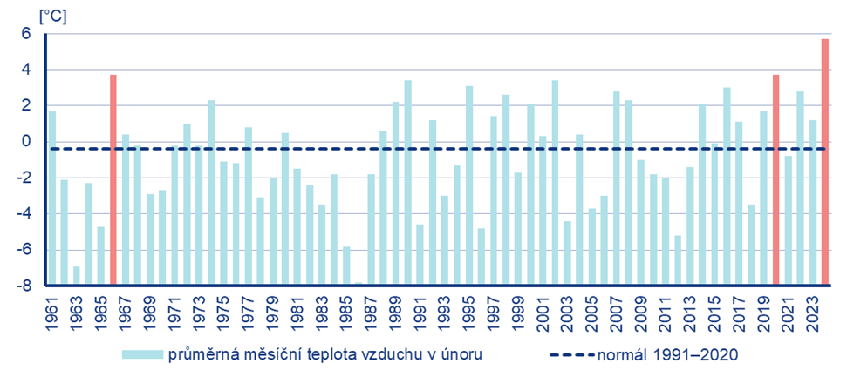
Podrobná zhodnocení měsíce února a zimy 2023/2024 včetně sněhových podmínek pro vás připravujeme a budou zveřejněna v následujících dnech.
Obr. 1: Průměrné měsíční teploty vzduchu na území ČR pro měsíc únor v období 1961–2024 ve srovnání s normálem 1991–2020.

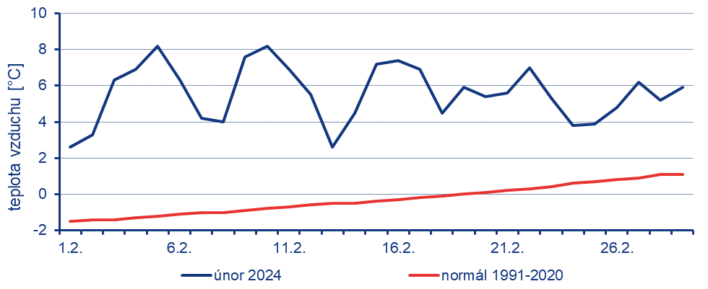
Obr. 2: Průběh průměrné denní teploty vzduchu na území ČR v únoru 2024 v porovnání s dlouhodobým průměrem 1991–2020.

Kontakt:
Tiskové a informační oddělení (info@chmi.cz)
Monika Hrubalová
e-mail: monika.hrubalova@chmi.cz
tel.: 244 032 724 / 737 231 543

Jan Doležal
e-mail: jan.dolezal2@chmi.cz
tel.: 724 342 542

Aneta Beránková
e-mail: aneta.berankova@chmi.cz
tel.: 735 794 383

